**危险化学品数字治理平台操作手册**

1. **进入系统**

**打开“我的商大”APP，在“常用链接”模块，找到“危险化学品数字治理平台”，点击进入。**

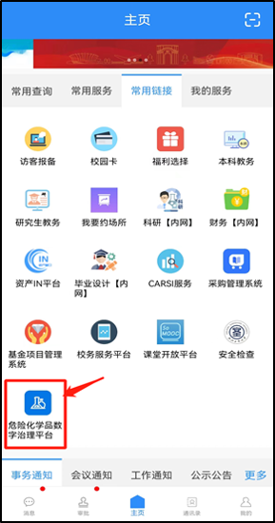

1. **创建团队**

系统内所涉及的危化品日常业务是以团队为单位进行管理的，团队所有成员加入采购人的团队，即可申领其名下试剂。

**第一步：团队采购人在首页找到“我的团队”，点击进入，打开邀请码页面。**

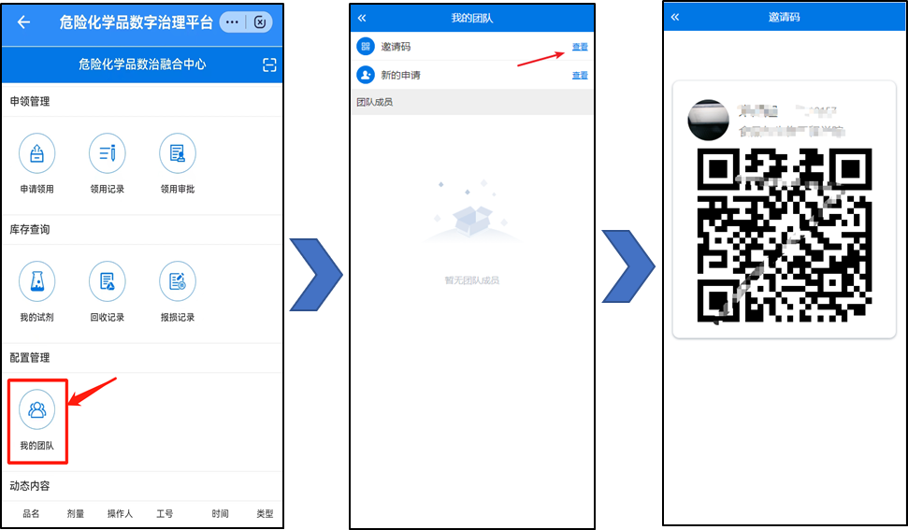

**第二步：实验团队其他成员有两种方式加入团队：**

1. 打开首页的扫一扫功能，扫描团队采购人的邀请码，申请加入团队。（此处需对“我的商大”APP授权相机使用权限，请在手机的“应用-权限管理”中设置）。

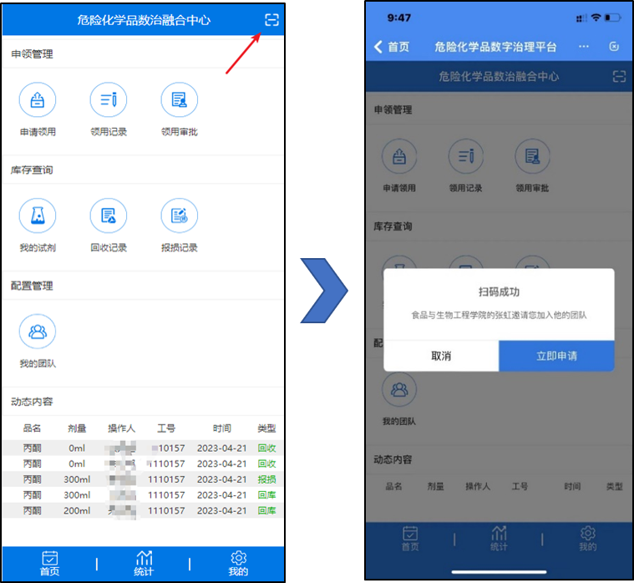

2.在“我的团队”页面上，搜索团队采购人姓名，并点击申请加入。

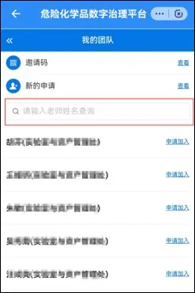

**第三步：团队采购人在“我的团队”页面进行审核。**

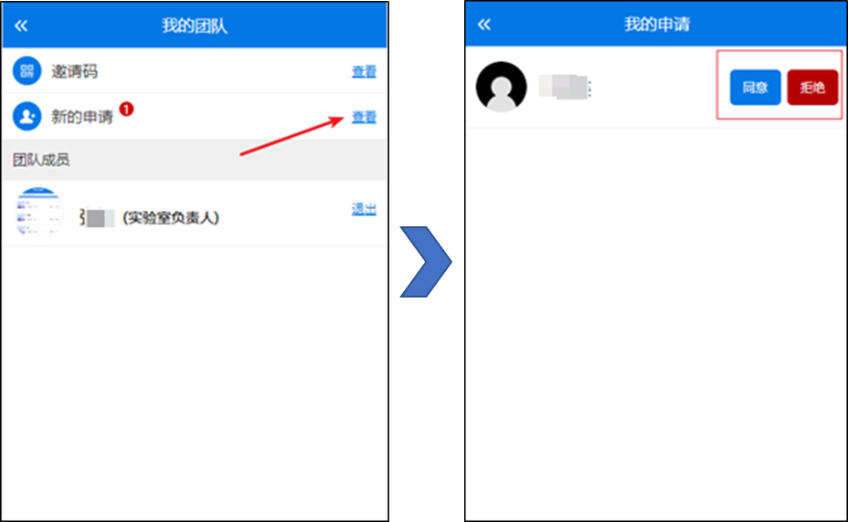

**第四步：团队采购人在“我的团队”页面可以查看团队成员，可以在此进行“移除”和“退出”操作。（注意：一个用户只能加入一个团队）**

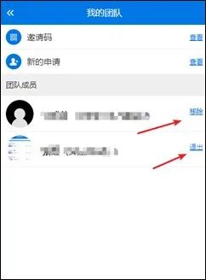

1. **申请领用**

有领用危化品需求的师生用户，需经过审核后，才可进行危化品的领取。（**注意：所有教师用户都具有审核权限，审核人员可由实验室自行指定，用户申领时选择对应教师**）

**第一步：领用人在首页找到“申请领用”模块，填写领用基本信息，并选择审核人。**

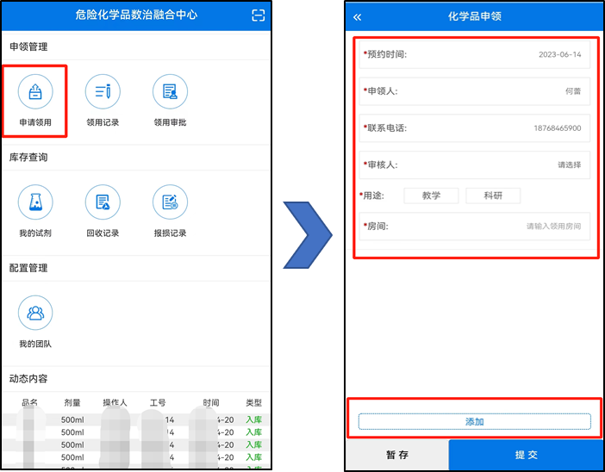

**第二步：点击“添加”按钮，选择需要领取的危化品，并填写领用量。**

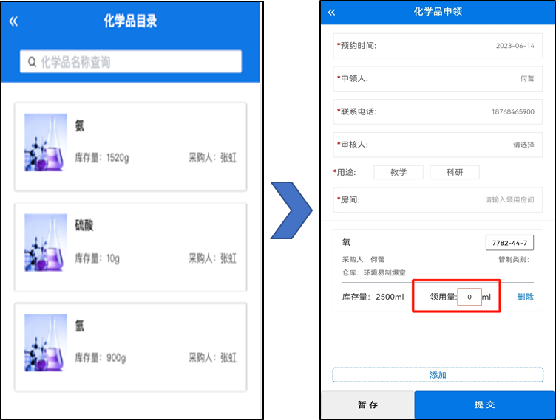

**第三步：提交领用申请，等待审核人审核（暂存：临时性保存申请单，方便后续申请）。在首页的“领用记录”模块可以查看暂存数据。**

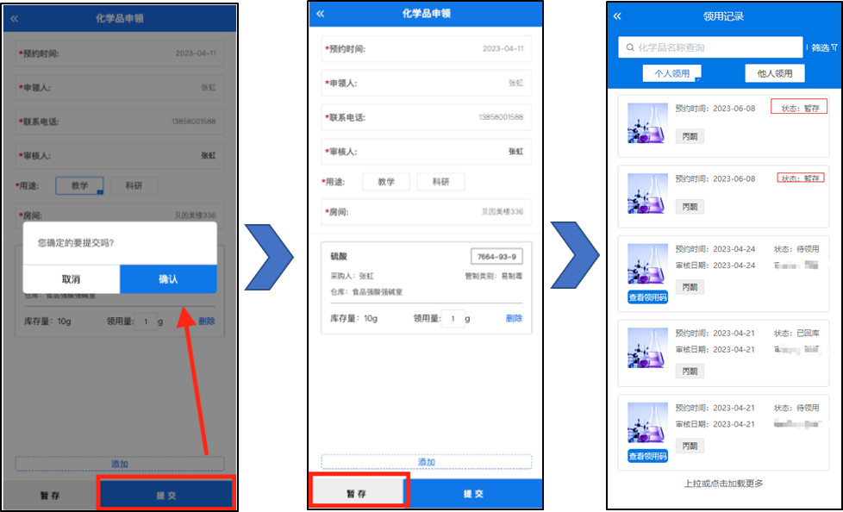

1. **审批和领用**

**第一步：实验室指定审核人员在首页进入“领用审批”页面，点击“待审批”，打开待审批的记录，进行审批操作，此时对于不需要领用的危化品可以直接删除，点击审核即可。**

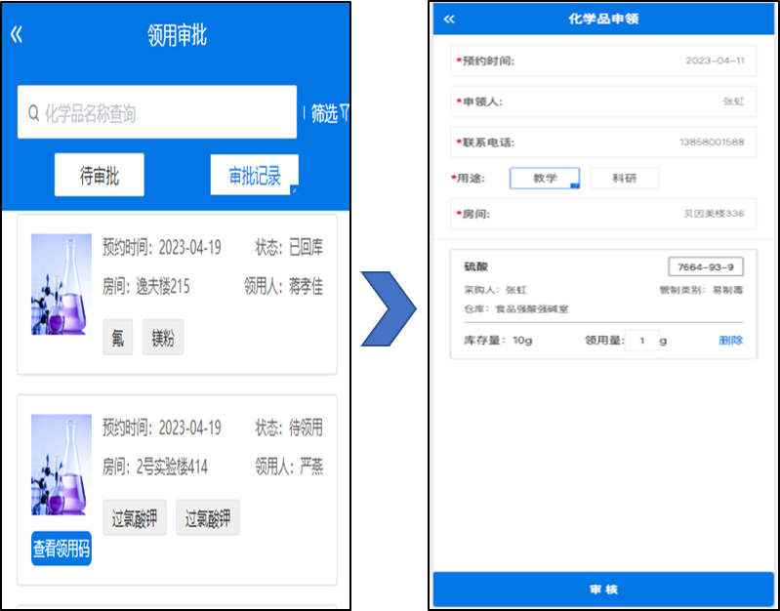

**第二步：申请审核通过后，在领用记录中可查看领用码（凭领用码去仓库进行领用）。**

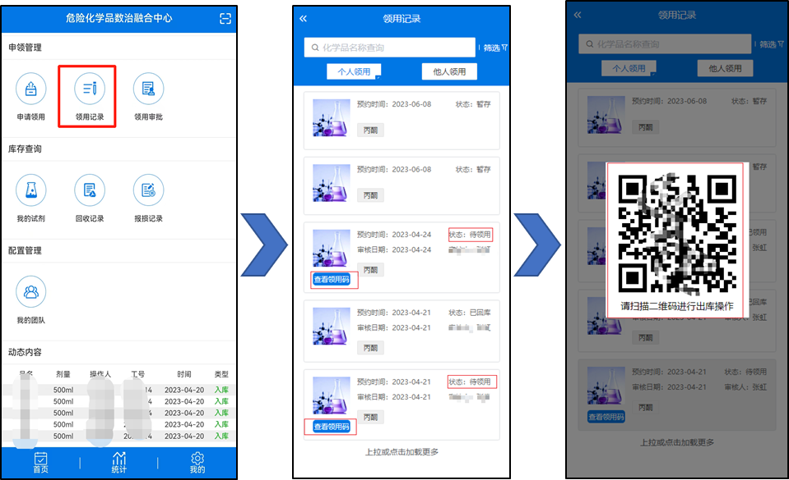

**第三步：领用完成后，可以进入“领用记录”页面，点击查看领用详情，查询领用的危化品试剂编码。采购人可以查看名下危化品试剂的他人领用情况。**

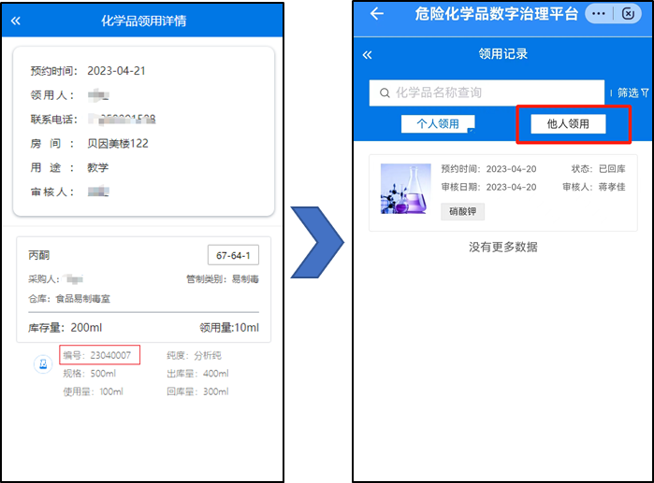

1. **我的试剂**

**第一步：在首页找到“我的试剂”模块，点击进入。**

**第二步：查看自己名下的危化品试剂清单，点击单个试剂可查看该危化品试剂的详细使用日志。**

